Министерство образования Республики Беларусь

Учреждение образования
Белорусский Государственный Университет Информатики и Радиоэлектроники
Факультет компьютерных систем и сетей
Кафедра электронных вычислительных средств

ОТЧЕТ

по лабораторной работе №1
«Вязание шапки»

Выполнил  студ. гр.150702 (пг1)  Иванов И.В. |  | Проверил  ст. преп. каф. ЭВС  Демидович Г.Н.
Минск 2022

1 Цель и задачи лабораторной работы
1.1 Целью лабораторной работы является изучение методов надевания шапки и шарфа и формирование практических навыков разработки алгоритмов и компьютерных программ по теме надевания шапки и шарфа.
1.2 Для достижения поставленной цели необходимо решить следующие задачи:
1) Изучить лекционный материал по теме «Вязание шапки» [1]
2) Дополнить и расширить сведения по теме ЛР из учебника [2], учебного пособия [2].
1.3 Выполнить следующие задания по ЛР в соответствии с вариантом №1 , разработав алгоритмы их реализации, запрограммировав их с использованием языка «Си», отладив и представив результаты работы компьютерных программ.
Задание 1 Найти прядь.
Задание 2 Связать шапку.

2 Результаты выполнения лабораторной работы

2.1 РЕЗУЛЬТАТ ВЫПОЛНЕНИЯ ЗАДАНИЯ 1

2.1.1 На рисунке 1 приведена блок-схема алгоритма для выполнения задания 1 (Найти прядь) краткая характеристика алгоритма, его тип, и т.д..

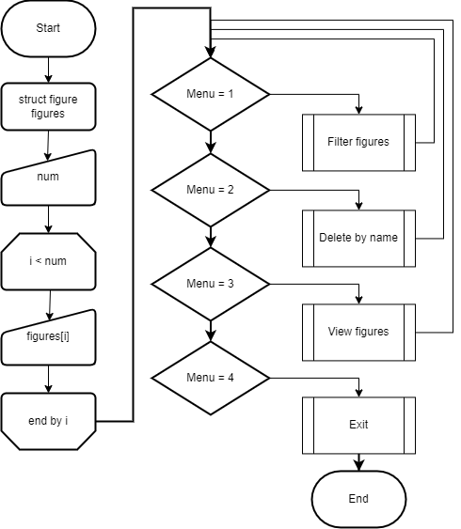Рисунок 1 - Блок-схема алгоритма выполняющего нахождения пряди
2.1.2 Листинг компьютерной программы по заданию 1 (Найти прядь) краткая характеристика программы.

#include <stdio.h>
#include <math.h>

float a,b,s,g;

int main() {
printf("LAB 1.1 by Efimchik Alexandr from GROUP 150702 \n");

printf("Enter a and b sides: \n");
scanf("%f%f", &a, &b);
s = a * b;
g = sqrt(pow(a, 2) + pow(b, 2));
printf("Sum: %.2f\nHypotenuse %.2f\n", s, g);

return 0;
}

2.1.3 Результат выполнения компьютерной программы по заданию 1 в виде «скрин-шот» изображения на мониторе.
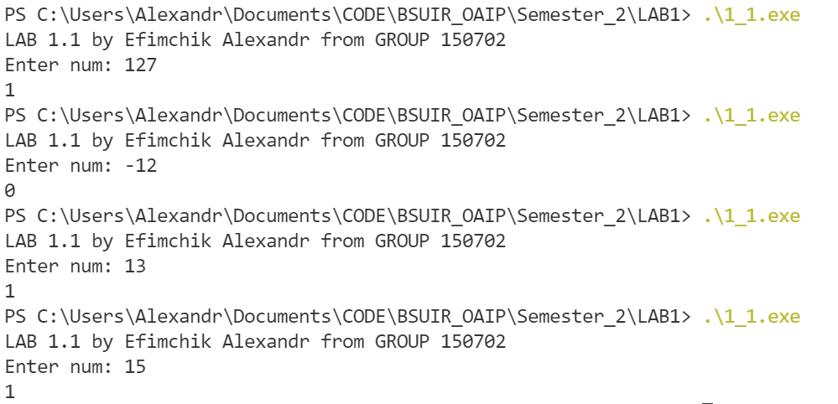Рисунок 2 - Скриншот результата выполнения программы, выполняющей нахождение пряди

2.2 РЕЗУЛЬТАТ ВЫПОЛНЕНИЯ ЗАДАНИЯ 2

2.2.1 На рисунке приведена блок-схема алгоритма для выполнения задания 2 (Связать шапку) краткая характеристика алгоритма, его тип, и т.д..

Рисунок 3 - Блок-схема алгоритма выполняющего вязание шапки
2.2.2 Листинг компьютерной программы по заданию 2 (Связать шапку) краткая характеристика программы.

#include <stdio.h>
#include <math.h>

float a,b,s,g;

int main() {
printf("LAB 1.1 by Efimchik Alexandr from GROUP 150702 \n");

printf("Enter a and b sides: \n");
scanf("%f%f", &a, &b);
s = a * b;
g = sqrt(pow(a, 2) + pow(b, 2));
printf("Sum: %.2f\nHypotenuse %.2f\n", s, g);

return 0;
}

2.2.3 Результат выполнения компьютерной программы по заданию 2 в виде «скрин-шот» изображения на мониторе.
Рисунок 4 - Скриншот результата выполнения программы, выполняющей вязание шапки

2. ВЫВОДЫ ПО РЕЗУЛЬТАТАМ ВЫПОЛНЕНИЯ ЛР
В результате выполнения ЛР изучены методы вязания шапки, получены практические навыки по нахождению пряди и вязанию шапки. В процессе подготовки и выполнения ЛР выявлены следующие недостатки: прядь дорогая. Предложения по устранению выявленных недостатков, совершенствованию процесса обучения и лабораторной базы: вязать не из пряди.

3 КОНТРОЛЬНЫЕ ВОПРОСЫ И ПРЕДЛОЖЕНИЯ

3.1 Пояснить основные положения, термины и определения в материалах лекции (лекций) и литературе по теме ЛР.
3.2 Объяснить алгоритмы выполнения заданий, указанных в данном варианте ЛР.
3.3 Прокомментировать листинги (фрагменты листингов) компьютерных программ в данном варианте ЛР.
3.4 Прокомментировать результаты выполнения заданий, указанных в варианте ЛР.

4 СПИСОК ИСПОЛЬЗОВАННЫХ ИСТОЧНИКОВ

1 Лекция «Вязание шапки для начинающих» . Конспект лекций (личный) по дисциплине ОАиП, Минск, БГУИР, 2022.
2 (Библиографическое описание учебника или учебного пособия. Примеры описания см. в СТП01-2017).

